Министерство науки и высшего образования Российской Федерации

Федеральное государственное бюджетное образовательное
учреждение высшего профессионального образования

Томский государственный университет систем
управления и радиоэлектроники (ТУСУР)

Факультет дистанционного обучения (ФДО)

МОДЕЛИ ЖИЗНЕННОГО ЦИКЛА ПРОГРАММНОЙ СИСТЕМЫ
Отчет по лабораторной работе по дисциплине
«Программная инженерия»
Вариант 13

Выполнил:
Студент гр. з-440П8-1
_________ /А.А. Отыргашева/
«____»_______________2025г.
Проверил:
Профессор кафедры АСУ
_____________ /М.Ю. Катаев/
«____»_______________2025г.

Томск 2025

СОДЕРЖАНИЕ
ВВЕДЕНИЕ
1 Жизненный цикл программного продукта
2 Классификация ЖЦ ПП
3 Выбор типа ЖЦ ПП и его построение
ЗАКЛЮЧЕНИЕ
СПИСОК ИСПОЛЬЗОВАННЫХ ИСТОЧНИКОВ

ВВЕДЕНИЕ
В данной работе предстоит общее знакомство с моделями жизненного цикла программных систем, согласно стандартам ГОСТ ИСО/МЭК 12207-99 и ГОСТ Р ИСО/МЭК 9126-93
Необходимо выполнить такие задания.
1. Продолжить изучение стандартов ГОСТ ИСО/МЭК 12207-99 и ГОСТ Р ИСО/МЭК 9126-93.
- Дать понятие жизненного цикла (ЖЦ) программного продукта (ПП) и его структуры.
- Дать понятие процесса и составить классификацию про цессов ЖЦ ПП.
4.На основании стандарта провести анализ его применимости к разработке программного обеспечения по выбранной теме.
По результатам изучения стандарта оформить отчет о проделанной работе.

- Жизненный цикл программного продукта
Жизненный цикл программного продукта (ПП) - совокупность последовательных состояний программного продукта и всех действий по его преобразованию, начиная с анализа возникшей потребности в автоматизации определенных функций обработки данных до их программной реализации и включения в программное обеспечение (ПО) конкретного применения.
На рисунке 1 представлена структура жизненного цикла ПО.
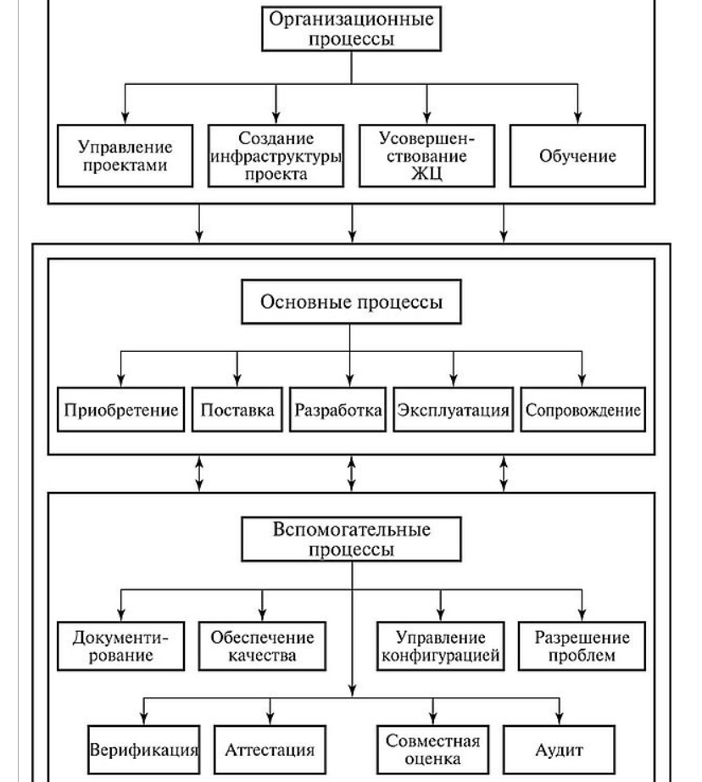
Рисунок 1 – Структура жизненного цикла ПО

2 Классификация ЖЦ ПП
Выделим типы ЖЦ ПП:
Каскадная модель.
Она предусматривает последовательное выполнение всех этапов проекта в строго фиксированном порядке. Переход на следующий этап означает полное завершение работ на предыдущем этапе. Требования, определенные на стадии формирования требований, строго документируются в виде технического задания и фиксируются на все время разработки проекта. Каждая стадия завершается выпуском полного комплекта документации, достаточной для того, чтобы разработка могла быть продолжена другой командой разработчиков.
Этапы проекта в соответствии с каскадной моделью:
- Формирование требований;
- Проектирование;
- Реализация;
- Тестирование;
- Внедрение;
- Эксплуатация и сопровождение.
Итерационная модель.
Функциональные возможности системы в данном случае наращиваются постепенно. В процессе разработки основные стадии ЖЦ (проектирование, реализация, тестирование) проходятся несколько раз применительно к очередной добавляемой порции возможностей системы.
Данный тип ЖЦ не требует заранее наличия всех требований к системе и позволяет заказчику активно участвовать в ее разработке, что является безусловным плюсом.
Спиральная модель.
Каждая итерация соответствует созданию фрагмента или версии ПО, на ней уточняются цели и характеристики проекта, оценивается качество полученных результатов и планируются работы следующей итерации.
На каждой итерации оцениваются:
- риск превышения сроков и стоимости проекта;
- необходимость выполнения ещё одной итерации;
- степень полноты и точности понимания требований к системе;
- целесообразность прекращения проекта.
Важно понимать, что спиральная модель является не альтернативой эволюционной модели (модели IID), а специально проработанным вариантом.

3 Выбор типа ЖЦ ПП и его построение
Выделим критерии, по которым нам нужно выбрать тип ЖЦ ПП.
- Требования к проекту
- Характеристики команды разработчиков
- Характеристики пользователей
- Характеристики типов проектов и рисков
Ссылаясь на ТЗ из лабораторной работы 1 можно сказать, что требования, которые предъявляются к проекту достаточно точны и не будут изменятся при разработке.
Команда разработчиков имеет достаточную квалификацию, чтобы суметь разработать имеющееся программное обеспечение.
Команда состоит из программистов, тестировщиков, системных аналитиков. Они все дружелюбны, могут сплотиться между собой и выполнить работу достаточно быстро.
Пользователи состоят из сотрудников парковки и водителей и администраторов БД.
Риски по проекту минимальны при переходе с одного этапа на другой.
После анализа всего содержимого можно выбрать тип каскадной модели ЖЦ ПП.
В ЖЦ каскадной модели можно использовать такие свойства, как строгая завершённость определённого этапа ЖЦ, поскольку нам необходимо как можно точнее сделать программу.
Выделим этапы, по которым будет построена данная модель ЖЦ ПП.
- Формирование требований;
- Проектирование;
- Реализация;
- Тестирование;
- Внедрение;
- Эксплуатация и сопровождение.

На этапе «Формирование требований» ставится цель, которую нужно выполнить и выявляются требования
В разделе «Общие сведения» в ТЗ было указано, что конкретно будет разрабатываться, а в «Назначение и цели создания системы» была поставлена цель разработки данного ПО. В разделе «Требования к системе в целом» прописаны требования при разработке системы БД автостоянки.
Условия, по которым можно перейти на следующий этап:
- Должны быть описаны функциональные и нефункциональные требования
- Должна быть поставлена цель разработки данного ПО
На этапе проектирования нужно составить схемы разрабатываемого ПО в виде нотаций IDEF0, UML и ERD. С помощью этих нотаций на данном этапе разрабатывается объектная, информационная и функциональная часть разрабатываемого ПО. В разделе «Требования к информационному обеспечению» было прописано всё информационное составляющее, которое необходимо разработать на этапе проектирования.
Условия, по которым можно перейти на следующий этап:
- Должна быть разработана объектная часть программы
- Должна быть разработана информационная часть программы
- Должна быть разработана функциональная часть программы
На этапе реализации нужно создать программное обеспечение. ПО создаётся в определённой программной оболочке на определённом языке программирования и подключается к БД. В разделе «Требования к программному обеспечению» было прописано всё, что необходимо было сделать при реализации программного обеспечения.
Условия, по которым можно перейти на следующий этап:
- Должна быть разработана физическая модель БД автостоянки
- Должно быть реализовано само ПО для автостоянки
На этапе тестирования ПО проверяется на наличие багов и выполнение функций, которые изложены в первоначальных требованиях. В разделе «Порядок контроля и приёмки» прописывается, какие необходимы испытания разработанного ПО и в соответствии с какой методикой
Условия, по которым можно перейти на следующий этап:
- Тестирование должно показать, что все функции в приложении работают полноценно
На этапе внедрения ПО интегрируется в процессы автостоянки. В разделе «Стадии и этапы разработки» указывается, что должны быть проведено внедрение данного приложения в определённые процессы
Условия, по которым можно перейти на следующий этап:
- Приложение должно быть успешно внедрено в подразделение автостоянки.
На этапе эксплуатации и сопровождения производится использование разработанного ПО для нужд автостоянки. В разделе «Стадии и этапы разработки» также указываются условия сопровождения и эксплуатации.

ЗАКЛЮЧЕНИЕ
В заключении можно сказать, что был изучен жизненный цикл разработки программного обеспечения и его процессы, а также был проведён анализ выбора ЖЦ ПП и его построение.
В ходе выполнения лабораторной работы были изучены основные положения стандартов ГОСТ ИСО/МЭК 12207-99 и ГОСТ Р ИСО/МЭК 9126-93, которые регламентируют процессы жизненного цикла программного продукта и критерии оценки его качества.
Было дано определение жизненного цикла программного продукта (ЖЦ ПП) и его структуры, включающей в себя основные процессы, процессы обеспечения и процессы организации. Каждый из этих процессов был рассмотрен и классифицирован в соответствии с их ролью в обеспечении эффективного и качественного выполнения всех этапов разработки программного обеспечения.

СПИСОК ИСПОЛЬЗОВАННЫХ ИСТОЧНИКОВ
1. Системы качества Лекция №10 Процессы жизненного цикла продукции. [Электронный ресурс]- Режим доступа: https://studfile.net/preview/9204402/
2. Процессы жизненного цикла продукции (ЖЦП) [Электронный ресурс]- Режим доступа: https://ru.wikipedia.org/wiki/База_данныхhttps://studopedia.ru/4_174711_protsessi-zhiznennogo-tsikla-produktsii-zhtsp.html
3. 6.8. ПРОЦЕССЫ ЖИЗНЕННОГО ЦИКЛА ПРОДУКЦИИ [Электронный ресурс]- Режим доступа: https://alternativa-sar.ru/tehnologu/kontrol-kachestva-produktsii/poznyakovskij-upravlenie-kachestvom-na-pishchevykh-predpriyatiyakh/3072-6-8-protsessy-zhiznennogo-tsikla-produktsii
4. РАЗДЕЛ 3. ВЫБОР МОДЕЛИ ЖИЗНЕННОГО ЦИКЛА ДЛЯ КОНКРЕТНОГО ПРОЕКТА [Электронный ресурс]- Режим доступа: https://studfile.net/preview/1444532/page:10/
5. Три типа жизненных циклов программных систем. [Электронный ресурс]- Режим доступа: https://studfile.net/preview/3648895/page:2/

